Ecouter Nga sur RFI
Vous avez reçu ça dans votre messagerie. Cliquez sur ça
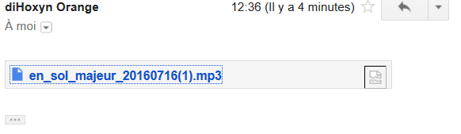
Vous obtenez ça
Vous cliquez ici

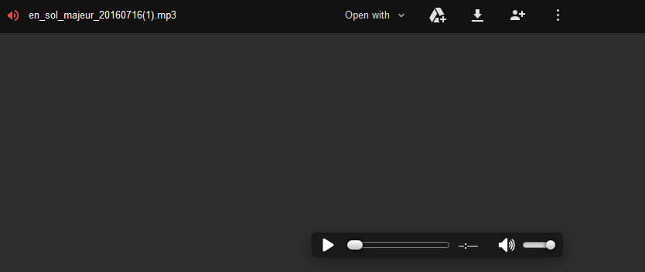
Vous tombez là-dessus
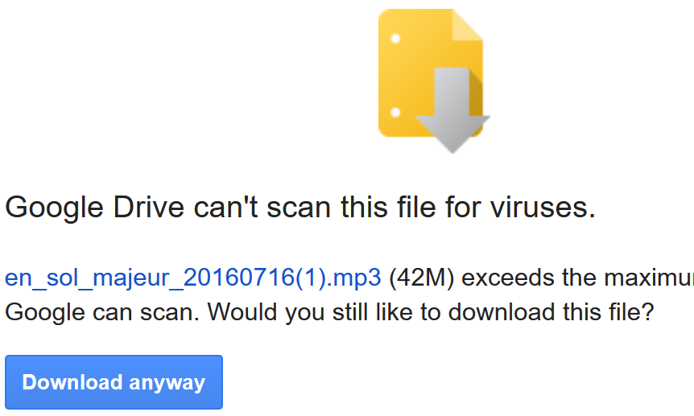

Vous cliquez ici et vous attendez que ça télécharge.
Il n’y a plus qu’à écouter. Bonne journée

